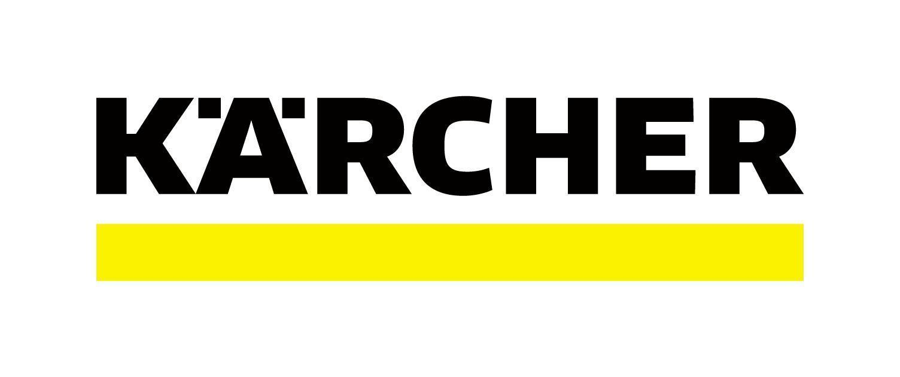

Vision board 2026: La limpieza como meta clave para un mejor inicio de año

- Más allá de una tarea doméstica, la limpieza puede convertirse en un hábito que, a través del orden y la constancia, contribuye a mejorar la salud, reducir el estrés, optimizar gastos y mantener un estilo de vida más activo.
- Crea un vision board con tus metas del 2026 y descubre cómo la limpieza puede ayudarte a convertir esos varios deseos en hábitos alcanzables a lo largo del año.

Ciudad de México, 20 de enero de 2026.- Con el inicio de un nuevo año, muchas personas replantean sus prioridades y se fijan metas relacionadas con el ahorro, la salud y una mejor calidad de vida. Por ello, el vision board se ha convertido en una herramienta cada vez más utilizada en la actualidad para visualizar objetivos y mantenerlos presentes a lo largo del tiempo.

Lejos de ser una tarea aislada, la limpieza puede convertirse en un hábito atómico que impacte positivamente en la vida del ser humano, que brinde orden, y hasta un impulso para cumplir sus ambiciones. Mantener espacios limpios ayuda a reducir la acumulación de suciedad y agentes que afectan la salud, al mismo tiempo que genera una sensación de bienestar.

Un hogar en orden, una mente más tranquila

El orden es un primer paso fundamental. Establecer rutinas, asignar un lugar a cada objeto y despejar áreas comunes facilita las actividades diarias y reduce el caos visual. Espacios despejados y organizados favorecen la concentración, optimizan el tiempo y crean un ambiente más armónico, reforzando la idea de que el orden también es una forma de autocuidado. Es clave destinar un lugar a cada objeto, tomarse cuando menos cinco minutos en la mañana y cinco en la noche para tender la cama, lavar los platos, ordenar las pertenencias de los muebles.

Limpiar mejor es una gran inversión

Además del bienestar emocional, la limpieza también puede fomentar el ahorro. Hoy es posible optimizar recursos mediante prácticas más eficientes que permiten reducir gastos a largo plazo. El uso de hidrolavadoras K4 power control de Karcher, empresa líder mundial en soluciones de limpieza para el hogar y los negocios, ahorra hasta un 80 % de agua en comparación con otros métodos tradicionales. Ofrecen la aplicación Home & Garden para controlar la presión de agua, desde el teléfono móvil, dependiendo de la superficie. O la K3 Aqua Jet, con sus dos lanzas especializadas: Vario Power para regular la presión del agua con un simple giro o Dirt Blaster para desintegrar la suciedad más incrustada.

Por ello, este tipo de soluciones pueden utilizarse para limpiar a profundidad y, con mucha potencia, exteriores, automóviles, bicicletas y todo tipo de objetos del jardín, otorgando resultados excepcionales.

Acciones que cuidan la salud

De igual forma, su portafolio ofrece soluciones de limpieza a vapor, un método que se ha consolidado como una alternativa eficaz para mantener superficies higiénicas sin recurrir al uso constante de productos químicos. Gracias a la acción del vapor a alta temperatura, es posible eliminar hasta el 99.99 % de virus y bacterias en pisos, azulejos, cocinas y baños, reduciendo la compra recurrente de detergentes y promoviendo espacios más saludables para la familia. A largo plazo, este enfoque no solo representa un ahorro económico, sino también una contribución directa a la salud del hogar con un ambiente más higiénico.

Los beneficios del aseo aeróbico

Además, las tareas de limpieza implican movimiento constante. Actividades como barrer, trapear, limpiar ventanas o subir y bajar escaleras requieren esfuerzo físico y activan el cuerpo. Realizadas de forma constante, estas acciones ayudan a mantenerse activo, mejorar la movilidad y sumar movimiento al día a día, convirtiendo a la rutina de la limpieza en un complemento práctico para sumar unos pasos a la meta de hacer ejercicio.

Aunque parecen metas complejas de alcanzar, el hecho de visualizarlas todos los días, al tiempo de complementar el vision board con una bitácora de limpieza, será una motivación constante para realizar tus rutinas. Y con el paso de los meses, a ver resultados tangibles en ahorro, salud física, emocional y una mejor calidad de vida.

###

Sobre Karcher
Karcher es el proveedor líder de tecnología de limpieza en todo el mundo. La empresa familiar emplea más de 13,498 trabajadores en más de 160 filiales en 82 países. Para proporcionar un servicio de postventa continua en todo el mundo, dispone de 50 mil puntos de servicio en todos los países. Su pasión es tomarse en serio la responsabilidad de las personas, su cultura y su medio ambiente.

Para más información, visita www.kaercher.com/mx

Contacto de prensa:
Marco Polo Zúñiga
PR | Another Company
Cel. 55 5100 1814
E-mail: marco.zuniga@another.co

